Nous voilà à Poitiers,

Arrivés samedi en début d’après midi avec Stéphanie on part direct au retrait des dossards, puis petite visite de poitiers et repérage des endroits stratégiques pour que Setph puisse nous suivre.
Dimanche réveil à 5h30 pour prendre un bon pti déj et se préparer tranquillment, on part à 7h00 en espérant pouvoir se garer pas trop loin du départ. Arrivés au départ vers 7h45 et on retrouve Fred et ses cousins 10min avant le coup d’envoi et je me demande ce que je fous là, si la nouvelle prépa va tenir ces promesses, mais envie de me lancer quand même.
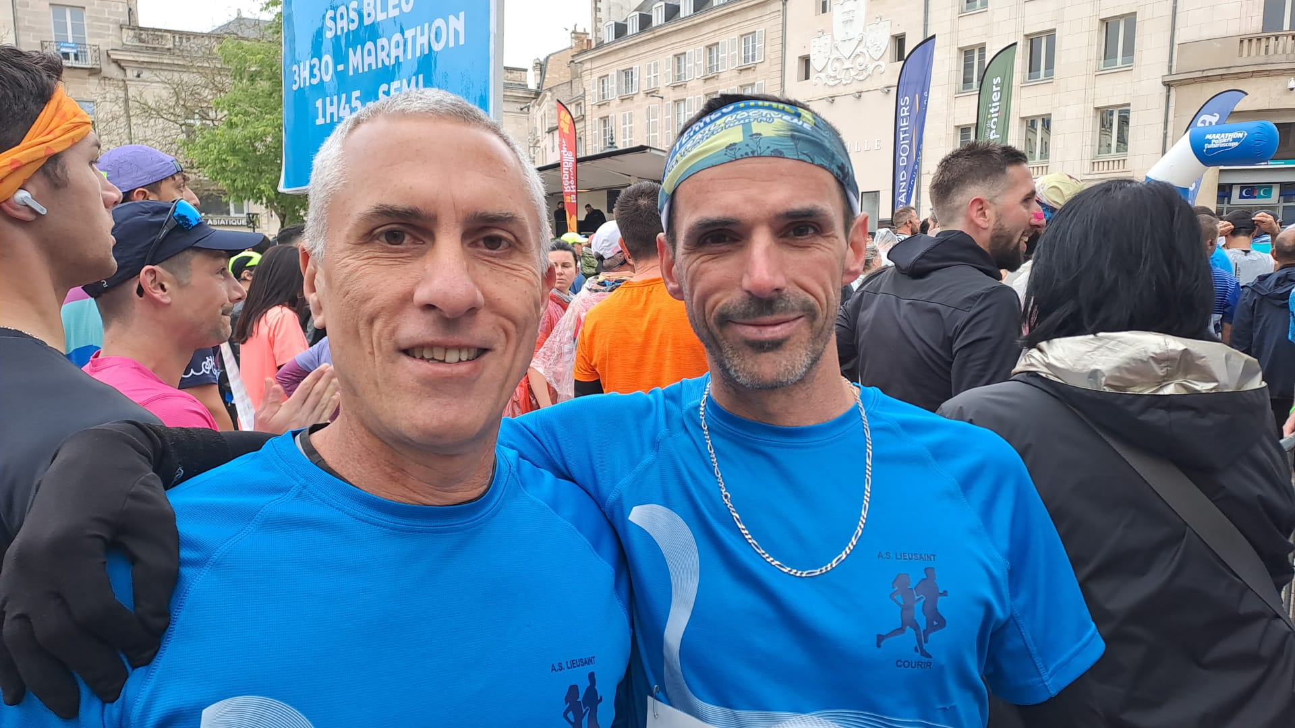

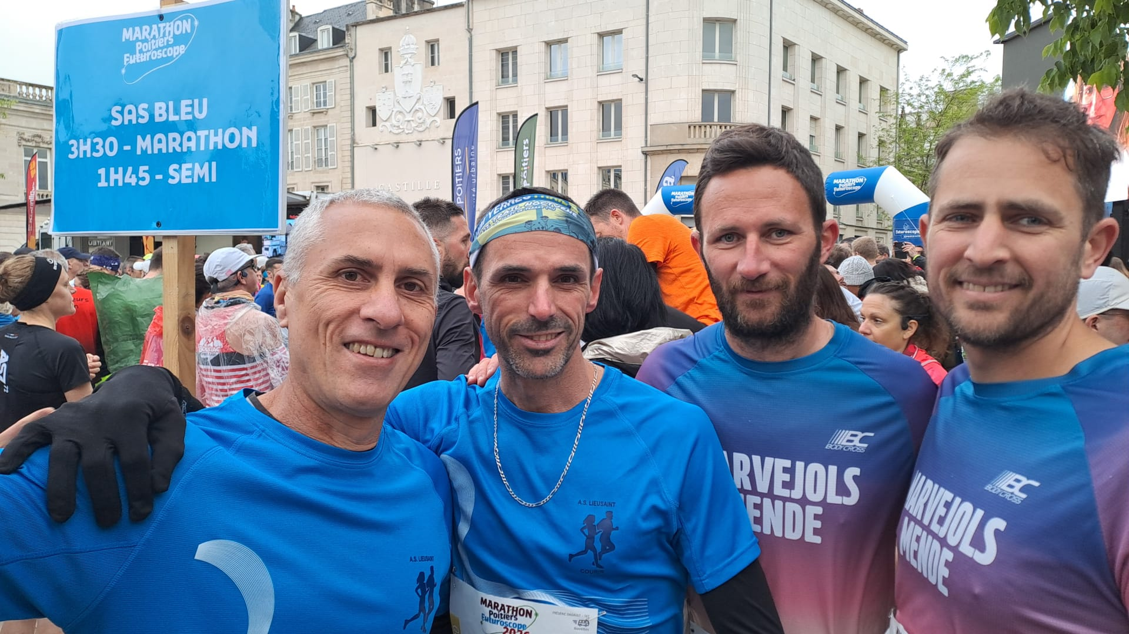
8h30, coup de pistolet et ça démarre tranquille dans les rues étroites, il faut attendre le 3éme kilomètre pour être à l’allure. Je me colle au meneur d’allure 3h30 et c’est parti, bonne ambiance, ça discute avec le meneur. Les deux tours dans poitiers se font impec avec les meneurs d’allures, malgrès les faux plats et montées( 260 de dénivelé positif), au 28ème on attaque la descente et on se fait plaisir. Arrivé au 30éme, petites douleurs dans la poitrine qui gènent et je me dis que ça va être compliqué de garder le rythme, mais Steph me dit que « j’ai pas le choix, toute cette prépa pour rien, pas question de lacher», du coup pas le choix je m’accroche mais les montées restantes attaquent bien le souffle et je décroche avec les meneurs d’allures. Je finis les 10 derniers kilomètre en solo, avec les lignes droites qui font penser à la forêt de sénart.
Je passe finalement la ligne d’arrivée en 3h31’34 avec une allure moyenne en 4’59. Objectif atteint au niveau de l’allure, mais avec mes 42,48 kilomètres de parcorue je ne finis pas la course en 3h30. C’est partie remise…….
Maintanant direction chez Francis pour féter ça avec Fred et ses cousins…. A la votre, les bières ont fait du bien.
Marathon à faire plutôt sympa dans l’ensemble, et les 2 places offertes pour le futuroscope sont un ptit plus très sympa.

